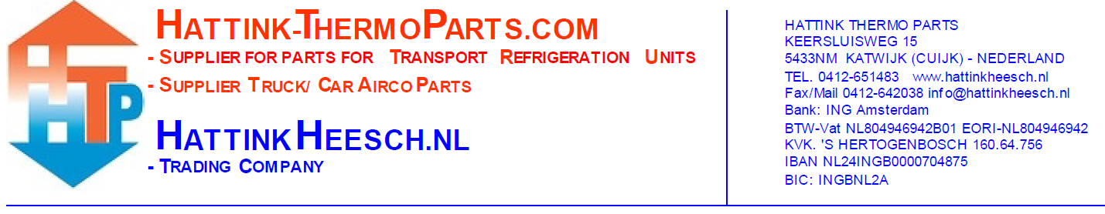
Anfrage Rücksendung
Anzahl | Artikelnummer | Kassenzettelnummer | Grund von retour
Bemerkungen:

Ihr Daten:
Firmenname:
Kontaktperson:
Kundennummer:
Bei Zustimmung von ein Rücksendung von orderte Artikelen oder Rückstände, wird da mindestens €10,- Verwaltungskosten in Rechnung gebracht und auch werden da Prozentual Kosten in Rechnung gebracht wie weiter unten gezeigt:
10% Kosten (innerhalb 7 Tage retournieren) des Nettobetrages wird abgezogen, gezahlt oder gutgeschrieben.
15% Kosten (innerhalb 14 Tage retournieren) des Nettobetrages wird abgezogen, gezahlt oder gutgeschrieben.
25% Kosten (nach 14 Tage retournieren) des Nettobetrages wird abgezogen, gezahlt oder gutgeschrieben.

Artikelen die nicht in Frage kommen für Tausch oder Rückerstattung:
- Verbrauchsmaterial wie Kältemittel, Kit, Kältemittel-Öl;
- Artikelen die verwendet, beschädigt oder unvollständig sind;
- Elektrische Komponenten/Teile wie Platinen, Thermostate, Bedienungsschränke, Sensoren, Schalter, Luftermoters/blower 12V/24V usw.;
- Speziell für Sie orderte/zusammengesetzte Artikelen.
Achten auf:
- Kein Garantie auf Kurbelwellendichtung und Trockner/Filters sowohl für Original wie Imitation.
- Artikelen müssen versichert zu uns zurück geschickt werden.
- Es ist wichtig dass das Produkt vollständig und unbenutzt ist und dass das Produkt in die ursprüngliche und unbeschädigte Verpackung sitzt;
- Unfrankierte Poststücken werden nicht empfangen;
- Sie zahlen die Versandkosten en de Zahlungskosten von der Webshop, diese werden nicht ersetzt oder gutgeschrieben;
- Ohne Zustimmung und Retournummer von Hattink Thermo Parts kein Rücksendung.
Mehr Information auf Rücksendungen, finden Sie auf unsere Site unter ‘Kundenservice’.
(https://www.hattink-thermoparts.de/customerservice)

